11/25-02

Klimaneutrale Hauptverwaltung

Hundhausen: Natürliches Lüftungskonzept als Schlüsselelement des Null-Energie-Ansatzes

Die neue zweigeschossige Hauptverwaltung der W. Hundhausen GmbH in Siegen ist als klimaneutrales Null-Energie-Gebäude geplant. Herzstück des Raumklimakonzepts ist eine kontrollierte natürliche Lüftung: Verdeckt integrierte Antriebe von WindowMaster öffnen schlanke Fassadenflügel bedarfsgerecht – CO₂-, temperatur- und wettergeführt. Eine CFD-gestützte Regelung mittels NV Advanced von WindowMaster berücksichtigt Druckbeiwerte an der Gebäudehülle, sodass auch bei Wind eine fein dosierte Spaltlüftung möglich bleibt. 85 getrennte Lüftungszonen, Nachtauskühlung und die thermische Speichermasse der vorgefertigten Stahlbeton-Sandwich-Bauteile stabilisieren ganzjährig das Raumklima. Eine Wärmepumpe mit PV-Unterstützung übernimmt Spitzenlasten.

Die neue Hauptverwaltung der W. Hundhausen GmbH in Siegen nach Plänen des Architekturbüros Ropertz & Partner aus Duisburg übersetzt den Anspruch an Klimaneutralität in eine konsequent passive Bau- und Lüftungsstrategie. Der streng gerasterte, hochflexible Grundriss mit zentralem „Marktplatz“ im Erdgeschoss und „Wohnzimmer“ im Obergeschoss fördert Kommunikation und erlaubt variable Raumzuschnitte. Bauphysikalisch setzt der Neubau auf vorgefertigte Stahlbeton-Sandwich-Elemente: Deren Masse wirkt als passiver Wärmespeicher und bildet – in Verbindung mit optimierten Fensterlaibungen zur solaren Gewinnung – die Basis für ein weitgehend natürlich geregeltes Raumklima im Jahresverlauf.

Geregelte Lüftung
Zentrale Komponente ist die kontrollierte natürliche Lüftung über schlanke, in die Fassade integrierte Öffnungsflügel. Die verdeckt eingebauten Antriebe von WindowMaster werden vollautomatisch über ein intelligentes Regelsystem angesteuert. Die Regelstrategie fußt auf einer objektspezifischen dynamischen Gebäudesimulation (CFD), mit der die windrichtungs- und umgebungsabhängigen Druckbeiwerte ermittelt wurden. Dadurch kann die Anlage die jeweils wirksamen Druckdifferenzen an der Gebäudehülle nutzen und die Flügel nicht nur binär, sondern stetig modulierend positionieren – bis hin zur präzisen Spaltlüftung, selbst bei stärkerem Wind. Parallel fließen Wetterdaten wie Windstärke und -richtung und Niederschlag, Außen- und Innentemperaturen sowie raumweise CO₂-Werte in Echtzeit in die Stellgrößen ein.

Die Lüftungsarchitektur ist zonal aufgebaut: Jeder der 85 ausgewählten Räume gilt als eigene Lüftungszone und ist mit einem KNX-CO₂- und Temperatursensor ausgestattet. So lassen sich bedarfsgerecht genau jene Flügel öffnen, die zur Einhaltung der Grenzwerte – etwa eine CO₂-Konzentration unter 1.000 ppm (parts per million) in Büros – erforderlich sind. Komfortprogramme decken unterschiedliche Betriebsszenarien ab. So umfasst die Komfortlüftung am Tag eine modulierende Öffnung nach Innenwerten und Wetterlagen. Zum sommerlichen Wärmeschutz erfolgt ein Umschalten von Dauer- auf Pulslüftung bei sehr hohen Außentemperaturen zur Minimierung von Überwärmung. Zugleich wird der hygienische Luftaustausch sichergestellt. Im Winterfall sind kurze, mehrmalige Stoßlüftungen mit begrenzter Öffnungsweite und präziser Spaltlüftung vorgesehen, um Zugerscheinungen zu vermeiden. Zur Nachtauskühlung wurden Öffnungsweiten algorithmisch ermittelt und Intervalle auf Basis der tagsüber gemessenen Wärmelasten je Zone und der speicherwirksamen Bauteilmasse festgelegt. Das Ziel ist die Vorkonditionierung der thermischen Masse für den Folgetag. Für die Morgenfrischluft erfolgt vor Nutzungsbeginn eine gezielte Durchlüftung der Zonen.

Die Gebäudenutzer können die Automatik via Taster zeitlich begrenzt übersteuern. Danach kehrt das System in den Automatikbetrieb zurück. Sicherheitsfunktionen schließen oder limitieren Öffnungen bei Regen und hohen Windgeschwindigkeiten. Für Betrieb und Optimierung ist eine Fernüberwachung vorgesehen: Parameter lassen sich ohne Vor-Ort-Termin anpassen, Trenddaten aus Innen- und Außenklima dienen der Feinjustierung.

Durchdachtes Gesamtkonzept
Das Lüftungskonzept ist bewusst in die Gesamtenergie- und Speicherkonzeption eingebettet. Im Winter decken interne Lasten aus IT, Beleuchtung und Belegung – gestützt durch solare Gewinne dank optimierter Laibungsgeometrien – einen erheblichen Anteil des Heizbedarfs. Die massive Bauweise stabilisiert die Raumtemperaturen. Auf schwimmende Estriche und Doppelböden wurde zugunsten zusätzlicher Speichermasse verzichtet. Für Spitzenlasten bei Heizen und Kühlen ist eine Wärmepumpe vorgesehen, gespeist aus der hauseigenen Photovoltaikanlage – ein Baustein, der die Null-Energie-Bilanz über das Jahr stützt. Die ruhige, reduzierte Lochfassade mit regelmäßig angeordneten Fenstern und einseitig angeschrägten Laibungen verbindet damit architektonische Klarheit mit hoher energetischer Wirksamkeit.

„Besonderes Augenmerk galt der Integration der verdeckten Fensterantriebe in die Fassade. Die Kombination aus verdeckter Montage, kontinuierlicher Antriebsregelung und CFD-basierter Druckzonenlogik ermöglicht eine natürliche Lüftung auch unter anspruchsvollen Witterungsbedingungen“, erklärt Matthias Hecht, Sales Director DACH bei WindowMaster. Gleichzeitig werden die maschinellen Komponenten für den Rauch- und Wärmeabzug (RWA) in die Gesamtlogik eingebunden; Brandsignale haben Priorität, die motorisch betriebenen Fenster in Treppenräumen und Dachklappen übernehmen im Ereignisfall den sicheren Rauchabzug, im Regelbetrieb die Lüftung und Nachtauskühlung.

Mit der Einteilung in 85 Zonen, der eng angebundenen Sensorik, den saisonal angepassten Regelalgorithmen und der Nutzung der Bauteilaktivierung durch Masse zeigt das Projekt, wie sich in Büro- und Verwaltungsbauten ein hoher thermischer Komfort, niedrige CO₂-Konzentrationen und ein minimaler Energieeinsatz vereinen lassen. Die kontrollierte natürliche Lüftung wird so vom „Add-on“ zum zentralen Systemelement eines klimaneutralen Null-Energie-Gebäudes.

Weitere Informationen unter: www.windowmaster.de.
5.900 Zeichen

Bautafel:
Bauvorhaben: Neubau der Hundhausen-Hauptverwaltung als Plus-Energie-Gebäude, Stockweg 4, Siegen-Weidenau
Bauherr: W. Hundhausen Bauunternehmung GmbH, Siegen
Entwurfs- und Ausführungsplanung: Ropertz & Partner Planungsgesellschaft mbH Architekten und Ingenieure, Duisburg
Thermische Gebäudesimulation, Bauphysik und DGNB-Zertifizierung: Alpha IC GmbH, Bamberg
Innenarchitektur: Planungs- und Konzeptbüro plan-up | Helge Barthelmes, Düsseldorf
Natürliche Lüftung: WindowMaster, Hamburg
Bauzeit: 2023 bis 2025

Bildunterschriften
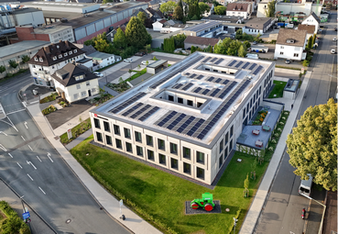
[25-02 Neubau]
Das Raumklimakonzept mit einer kontrollierten natürlichen Lüftung von WindowMaster stabilisiert ganzjährig das Raumklima des Neubaus und ist die Basis des Null-Energie-Ansatzes.
Foto: W. Hundhausen Bauunternehmung GmbH
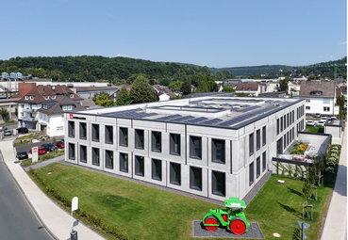

[25-02 Hundhausen]
Eine optimale Wärmespeicherung, minimale Wärmeverluste und ein geringer Einsatz von Energie sind die Grundpfeiler des neuen Hundhausen-Verwaltungsgebäudes in Siegen.
Foto: W. Hundhausen Bauunternehmung GmbH

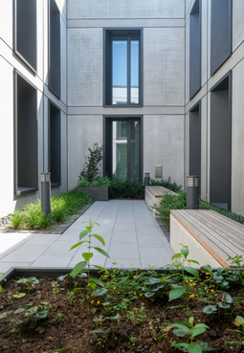
[25-02 Fensterantriebe]
Die verdeckt eingebauten Fensterantriebe von WindowMaster sind präzise in die Fassade integriert. Dank kontinuierlicher Antriebsregelung und CFD-basierter Druckzonenlogik funktioniert die natürliche Lüftung auch bei anspruchsvollen Wetterbedingungen.
Foto: W. Hundhausen Bauunternehmung GmbH
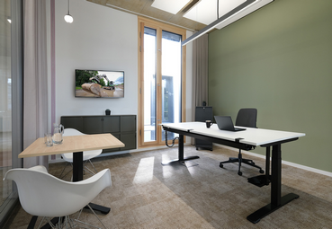
[25-02 Lüftungskonzept]
Im Zuge des Lüftungskonzeptes wurden die Auswirkungen von Fenstergröße und -anordnung berechnet, um Überhitzungen oder zu geringe Temperaturen in Räumen zu vermeiden.
Foto: W. Hundhausen Bauunternehmung GmbH
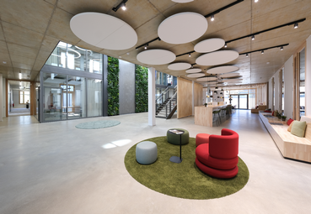
[25-02 Naturnah]
Die Systeme zur natürlichen Lüftung von WindowMaster tragen maßgeblich zu dem naturnahen Energie-, Raum- und Farbkonzept des Neubaus bei.
Foto: W. Hundhausen Bauunternehmung GmbH

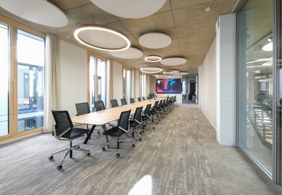
[25-02 Komfortlüftung]
Die Komfortlüftung gewährleistet den hygienischen Luftaustausch. Zudem regelt sie sommerlichen Wärmeschutz und passive Nachtauskühlung.
Foto: W. Hundhausen Bauunternehmung GmbH

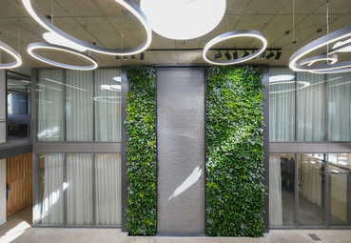
[25-02 Wandbegrünung]
Ein Highlight im Neubau ist die sieben Meter hohe Begrünung mit integrierter Wasserinstallation.
Foto: W. Hundhausen Bauunternehmung GmbH

Über WindowMaster:
WindowMaster entwickelt, fertigt und vertreibt modernste Lösungen zur Fassadenautomation für eine zuverlässige natürliche Lüftung und einen sicheren Rauch- und Wärmeabzug. Die intelligenten Raumklimalösungen verbessern die Raumluftqualität und senken den Energieverbrauch. Auf diese Weise schaffen sie eine gesunde Umgebung, optimieren die Gebäudeperformance und fördern so das Wohlbefinden und die Sicherheit der Gebäudenutzer. Die Fensterantriebe und Steuerungssysteme von WindowMaster ermöglichen eine nahtlose, programmierbare Fensterautomation mittels intelligenter Sensortechnologie, sodass sich Fenster präzise und effizient öffnen und schließen lassen.

Als global agierendes Unternehmen mit Hauptsitz in Dänemark unterhält WindowMaster Vertriebsniederlassungen in Deutschland, den USA, Großbritannien, Irland, der Schweiz und Norwegen. Unterstützung bei der Projektplanung sowie Installation und Inbetriebnahme der Systeme, Systemintegration und Schulungen zählen ebenfalls zum Leistungsspektrum. Ein internationales Netzwerk zertifizierter Vertriebs- und Integrationspartner gewährleistet eine reibungslose Realisierung von Projekten auch außerhalb der Hauptmärkte.

Rückfragen beantworten gern:

WindowMaster International A/S
Anja Marquard Pedersen
Tel. +45 4567 0312
E-Mail: ama.dk@windowmaster.com
www.windowmaster.de
Kommunikation2B
Kerstin Firmenich
Tel. +49 231 330 49 323
E-Mail: k.firmenich@kommunikation2b.de
www.kommunikation2b.de

